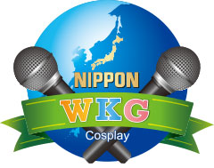

1. ชื่อ (by English)
2. e-mail
3. เบอร์โทรศัพท์
4. facebook URL
5. ชื่อเพลงที่จะร้อง
6. ชื่ออนิเมชั่น
กรุณาส่ง e-mail ถึง info@negibose.jp แผ่นนี้

